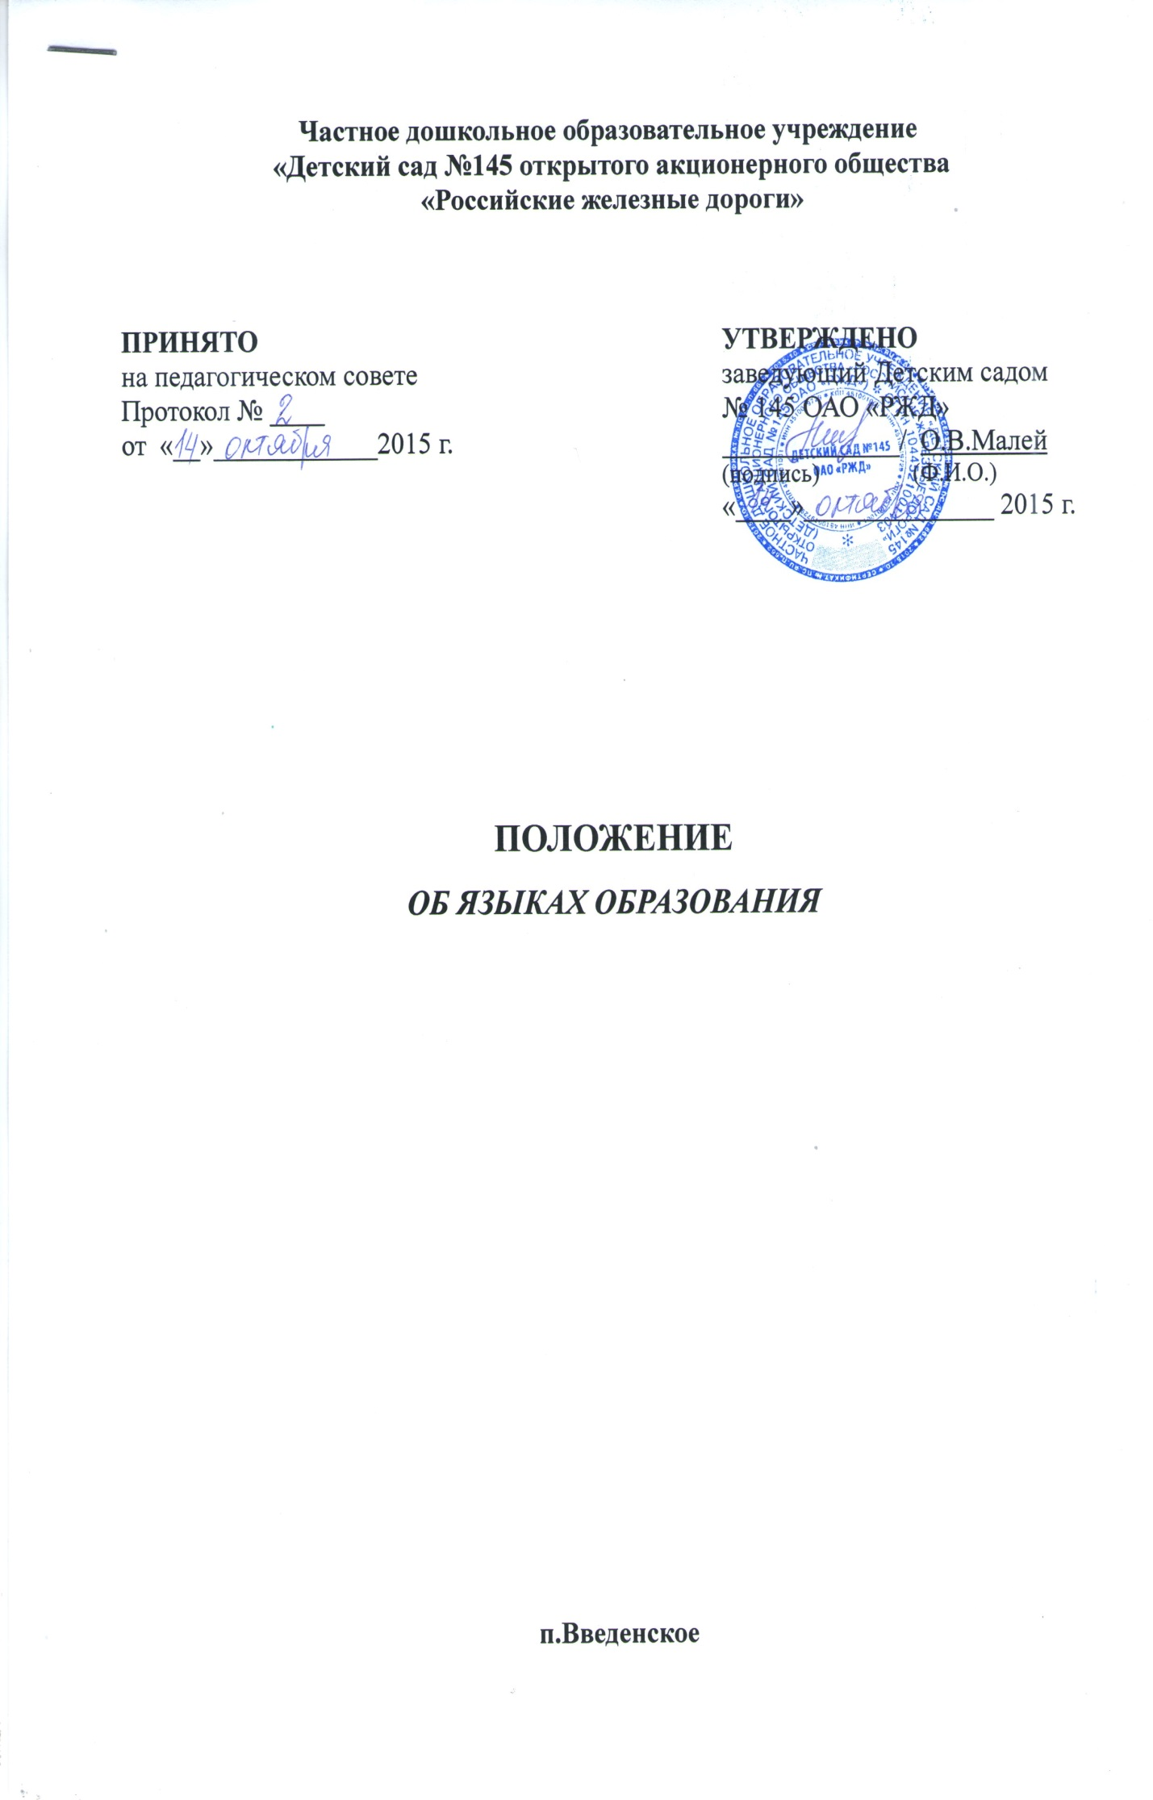1. Настоящее Положение определяет языки образования в Частном дошкольном образовательном учреждении «Детский сад № 145 открытого акционерного общества «Российские железные дороги» (далее – ОУ).
2. В ОУ образовательная деятельность осуществляется на русском языке, если настоящим Положением не установлено иное.
3. Право на получение дошкольного образования на родном языке из числа языков народов Российской Федерации, а также право на изучение родного языка из числа языков народов Российской Федерации реализуется в пределах возможностей, предоставляемых системой образования, в порядке, установленном законодательством об образовании.

